Родительский пример – один из самых важных аспектов в воспитании ребенка. В процессе воспитания детей мы влияем на их развитие, подавая собственный пример, который является заразительным для них. Ребенок, сам того не замечая, копирует поведение родителей. При этом для них не важно, является ли это поведение правильным. Наш ребенок – это отражение наших поступков, образа жизни и моральных принципов. Никакие слова, уговоры, наказания не будут иметь такого влияния на ребенка, как пример его родителей.

Мы каждый день становимся примером для своих детей, возможно даже сами того не замечая. Здесь каждое слово, поступок, взгляд – все имеет значение. Мама и папа общаются между собой, обсуждают работу, знакомых, покупки, планы и так далее, а детки все запоминают и фиксируют. Они впитываю все привычки, манеру общения и поведения, у них формируется принятие именно такого поведения, а не какого-либо другого.
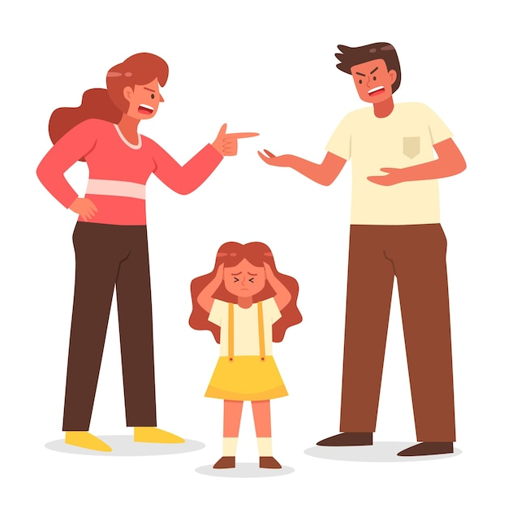

Родители - личный пример для своих детей
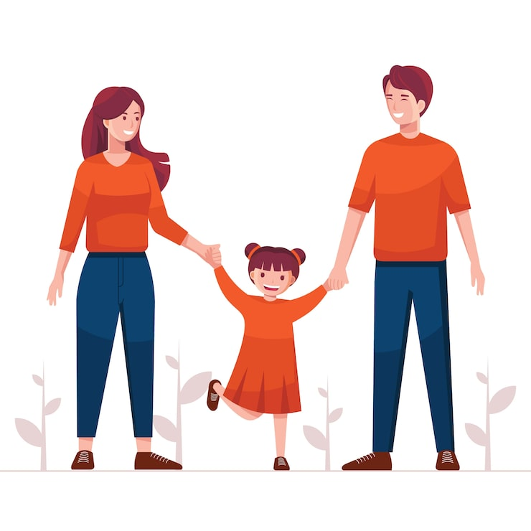

Подготовил воспитатель 1КК
Сапрыкина Е.М.

июнь

Ваше отношение к ребенку напрямую оказывает влияние на его стиль поведения. Чем окружить ребенка? Как действовать, чтобы показать ему правильный пример? Все зависит только от Вас. У нас есть несколько советов для Вас.
1. Ребенок, постоянно слышащий критику в свой адрес, учится обвинять. Он просто не понимает, что есть другой вариант общения. И, в последствии, он будет так же общаться с друзьями, и даже с Вами. Будет обвинять Вас в невыполненном обещании, в недостаточном внимании и так далее. А затем эта же ситуация повторится в школе, на работе, в семье. Конечно, об этом нужно задумываться заранее! Даже если ребенок сделал, что- то не так, постарайтесь не обвинять его сразу же, а попытаться выяснить, почему так произошло и объяснить, как правильно будет поступить.
2. Постоянные насмешки над ребенком учат его быть недоверчивым. Если Вы хотите получать уважение от ребенка, так почему бы не поступать с ним так же? Насмешки и нам неприятны, а ребенку с его неустановившейся психикой – тем более.
3. Ребенок, окруженный враждебностью, учится бороться. Бороться не в лучшем смысле этого слова. Да и как можно проявлять враждебность по отношению к своему же ребенку? Просто научитесь спокойно и уравновешенно общаться с детьми. В любых ситуациях.
4. Ребенок, окруженный злостью, учится причинять боль. Жестокость по отношению к нему потом проявляется с его стороны по отношению к друзьям, животным. Задумывайтесь над своими словами, жестами и даже взглядами.
5. Ребенок, окруженный непониманием, учится не слышать других. Не слышать он будет и Вас, родители. А затем и воспитателей, и учителей. Поэтому важно постоянно вслушиваться в его слова и входить в его положение.
6. Ребенок, которого постоянно обманывают, сам учится врать. Поэтому если Вы пообещали, обязательно выполните обещание. В следующий раз и ребенок поступит так же с Вами.
7. Ребенок, которого постоянно корят и подвергают позору, постоянно чувствует вину. Не акцентируйте слишком внимание на его ошибках, если они не такие уж и серьезные. И даже если стоит его немного поругать, то сделайте это наедине, не в присутствии других людей.
8. А вот ребенок, окруженный поддержкой, и сам учится защищать. Он чувствует поддержку со стороны родителей, и в голове у него укладывается, что это правильного, и другого варианта и быть не может.
9. Ребенок, получающий терпение со стороны родителей, тоже учится быть терпеливым. Он не будет требовать от Вас моментального приобретения обещанной игрушки или выполнения обещанного, если и Вы будете терпеливо относиться к его действиям.
10. Хвалите ребенка чаще, и он научится не только быть уверенным в себе, но и хвалить других, что всегда приятно, не правда ли?
11. Будьте честными с детьми, и они отплатят Вам тем же и научатся быть справедливыми.
12. Одобряйте его поступки, и он научится уважать себя.
13. Окружайте ребенка любовью, и он научится любить и дарить любовь окружающим.
14. А ответственность за свои решения появится у него после того, как Вы предоставите ему свободу выбора.
Семья – это очень большое и ответственное дело. Родители же руководят этим делом и отвечают за него перед обществом, перед своим счастьем и перед жизнью детей.



